研究生管理系统项目管理申请模块

申请人员操作手册

一、如何进入项目管理：

）系统登录
用浏览器访问新系统地址https://yjsxt.jnu.edu.cn即可进入新系统，此时用各位老师自己的统一身份认证账号进行登录
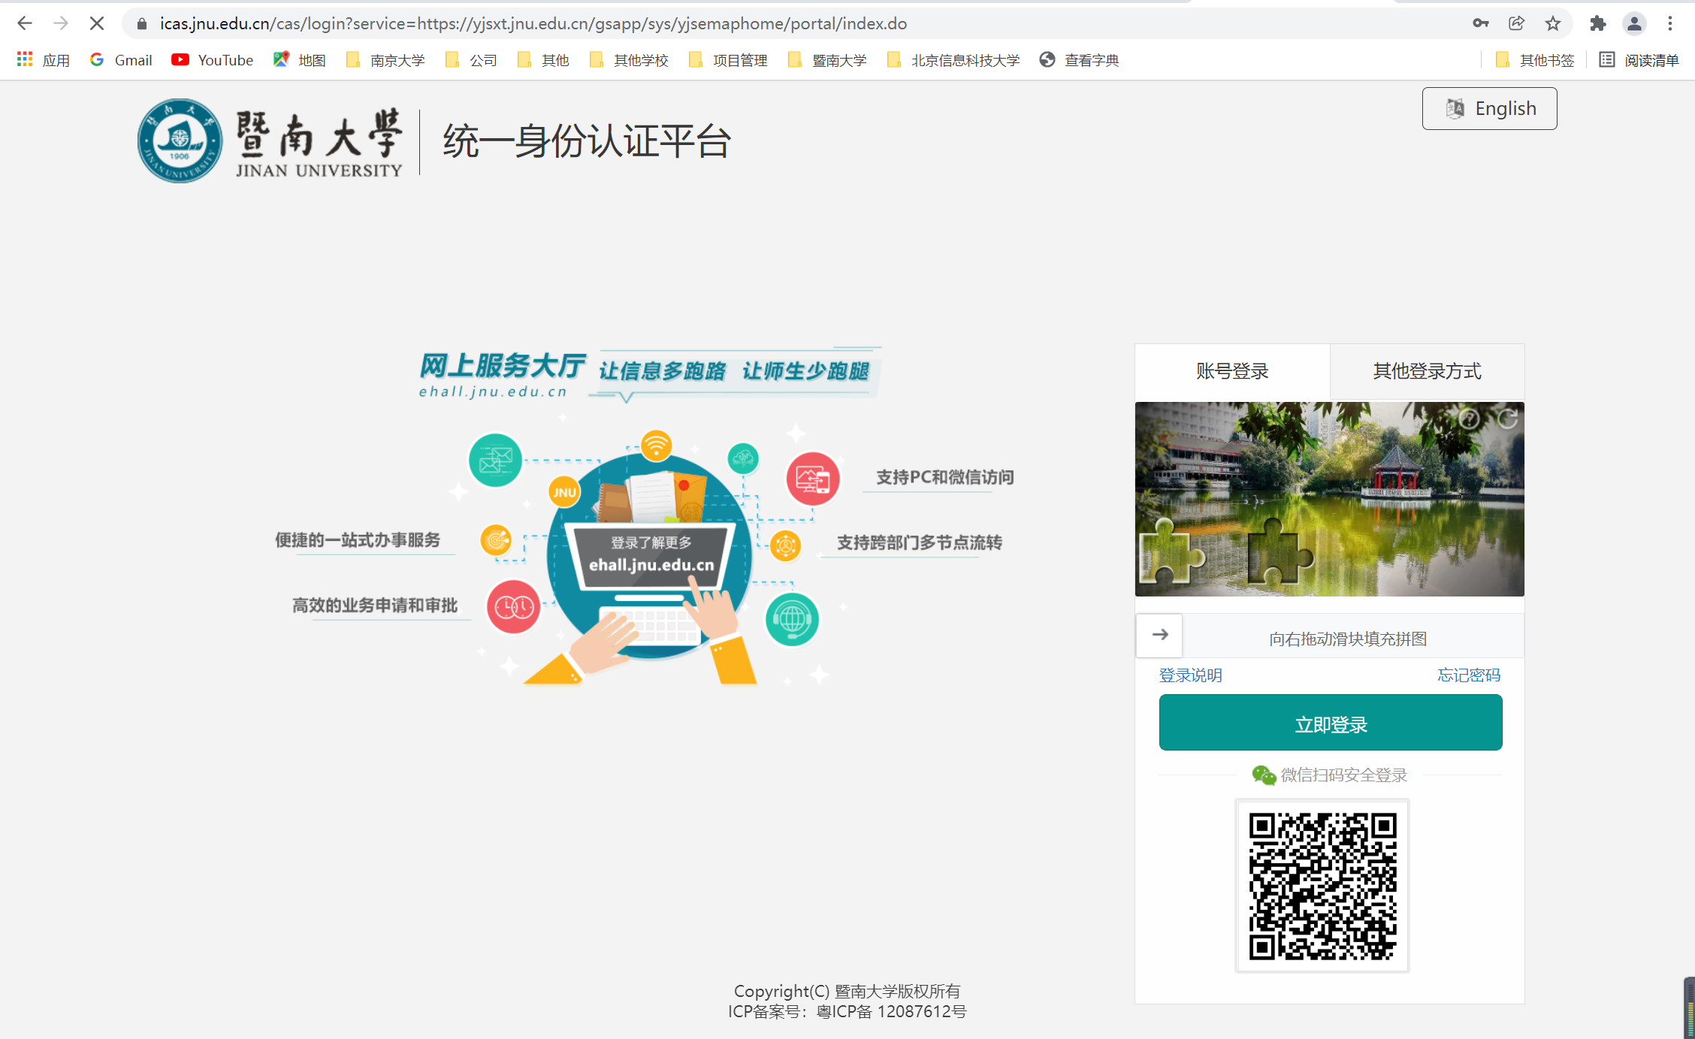

）选择应用
在研究生系统首页左侧点击培养管理-----应用，进入项目管理-----广东省研究生教育创新计划项目。
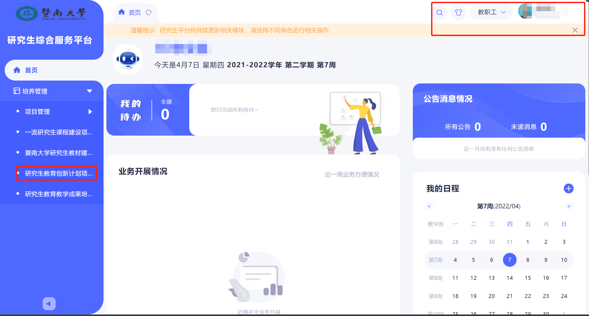

二、项目申请

）申请须知
点击【申请须知】按钮，可以查看对应项目管理的政策文件并且可以进行下载。
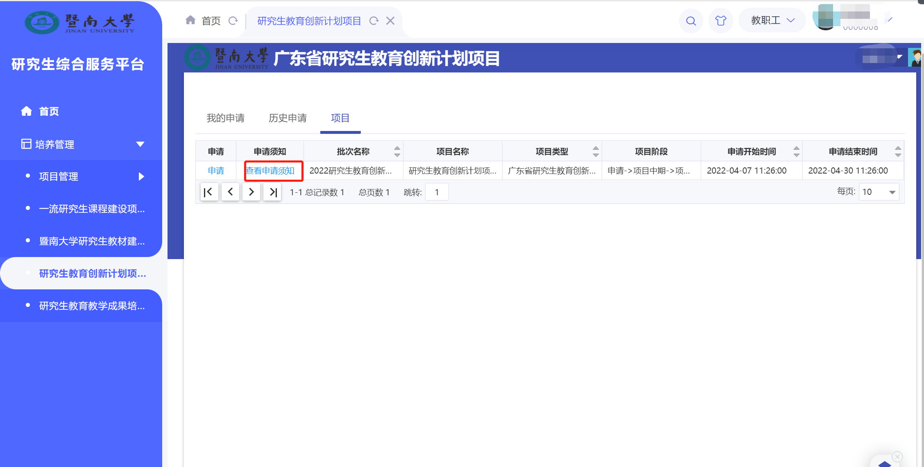
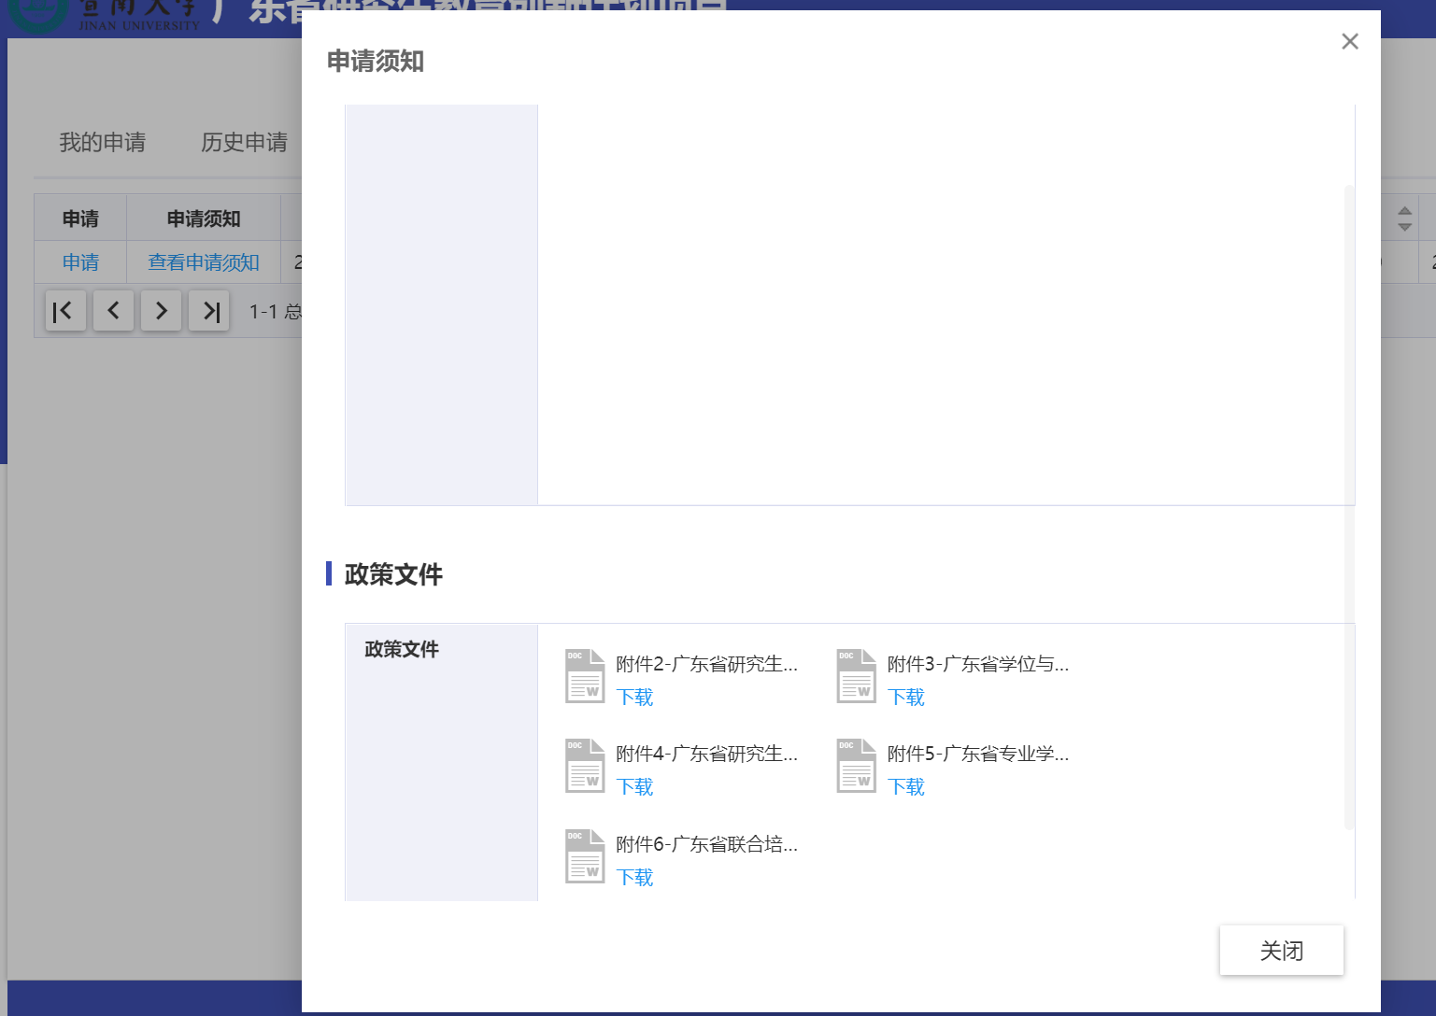

）发起申请
点击【申请】按钮进入申请表单，红色*标志字段为必填项，只读字段目前是由培养办或院系进行填写，申请端无须填写。
点击【暂存】按钮可以暂存申请表单信息，后续可以继续填写表单。
点击【提交】按钮可以将本次申请内容进行提交。
点击【返回】按钮可以返回到表单上一页面。
点击【添加】按钮进行项目成员添加时，职称需要进行填写，填写完勾选保存即可。
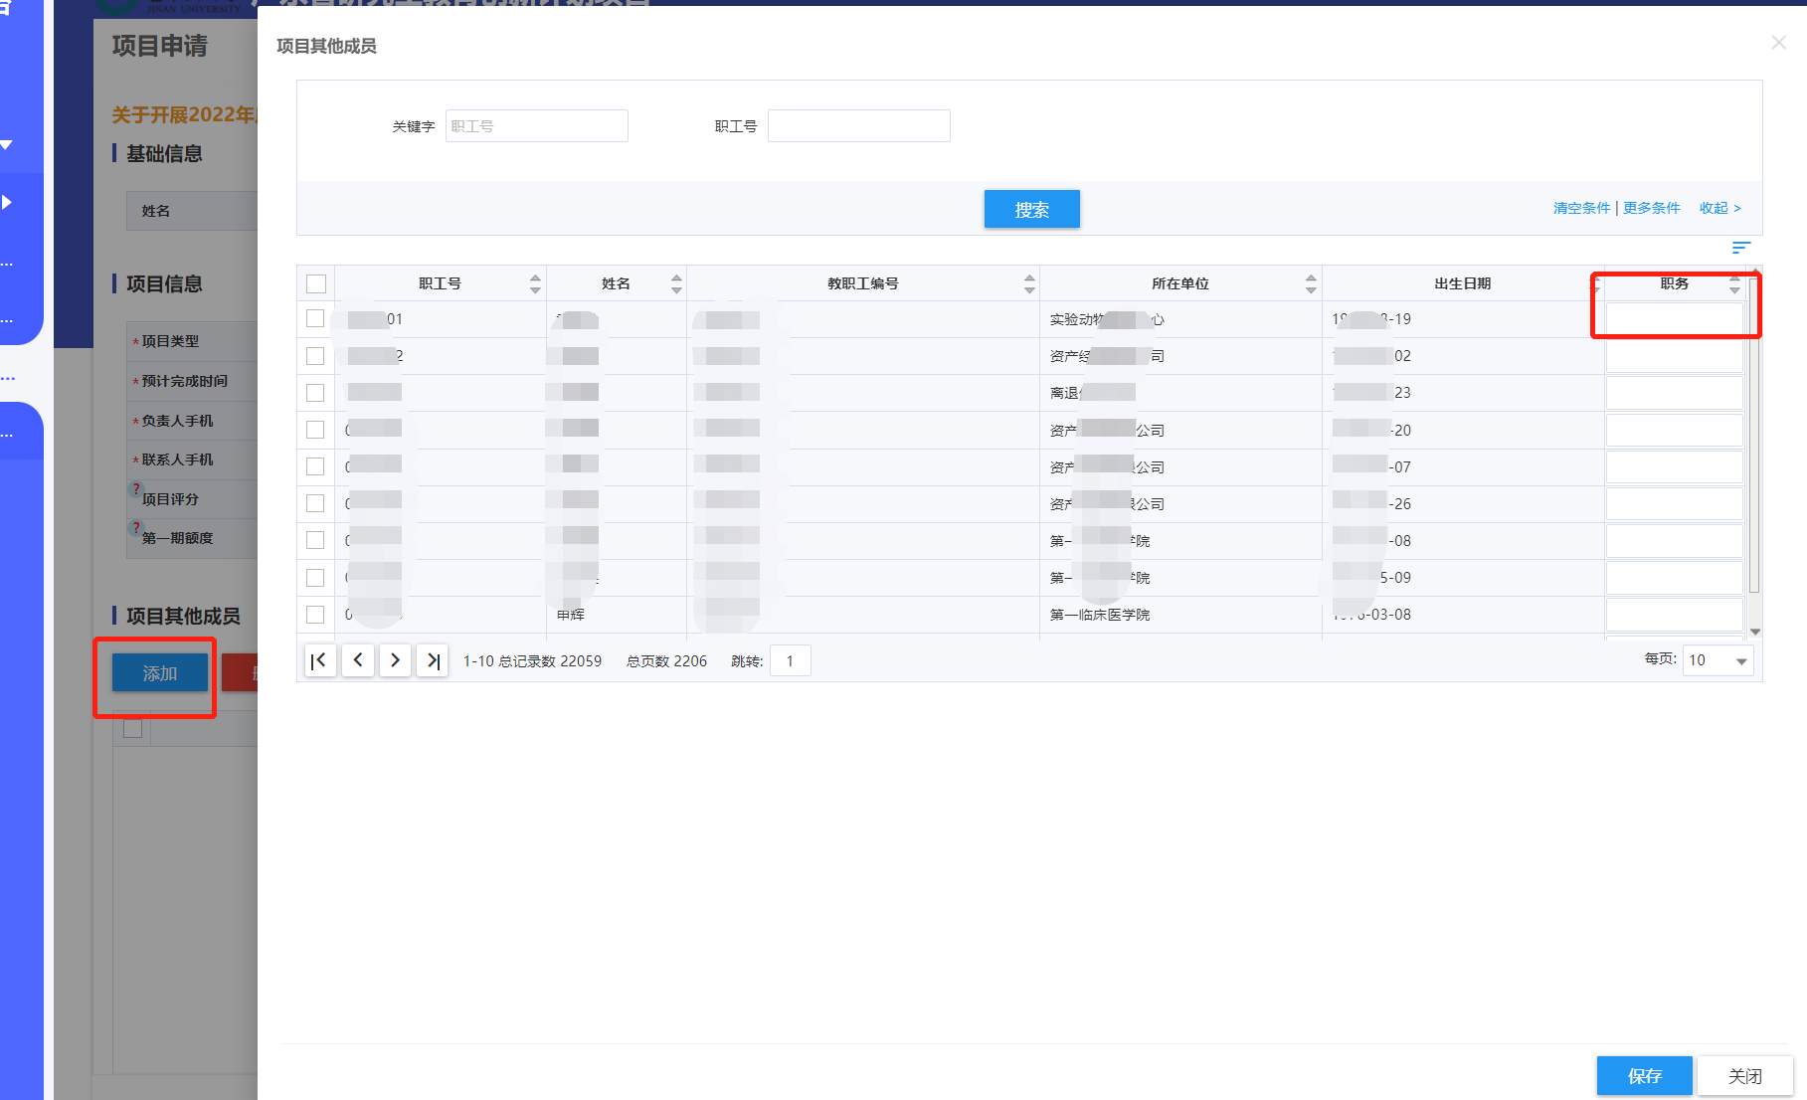
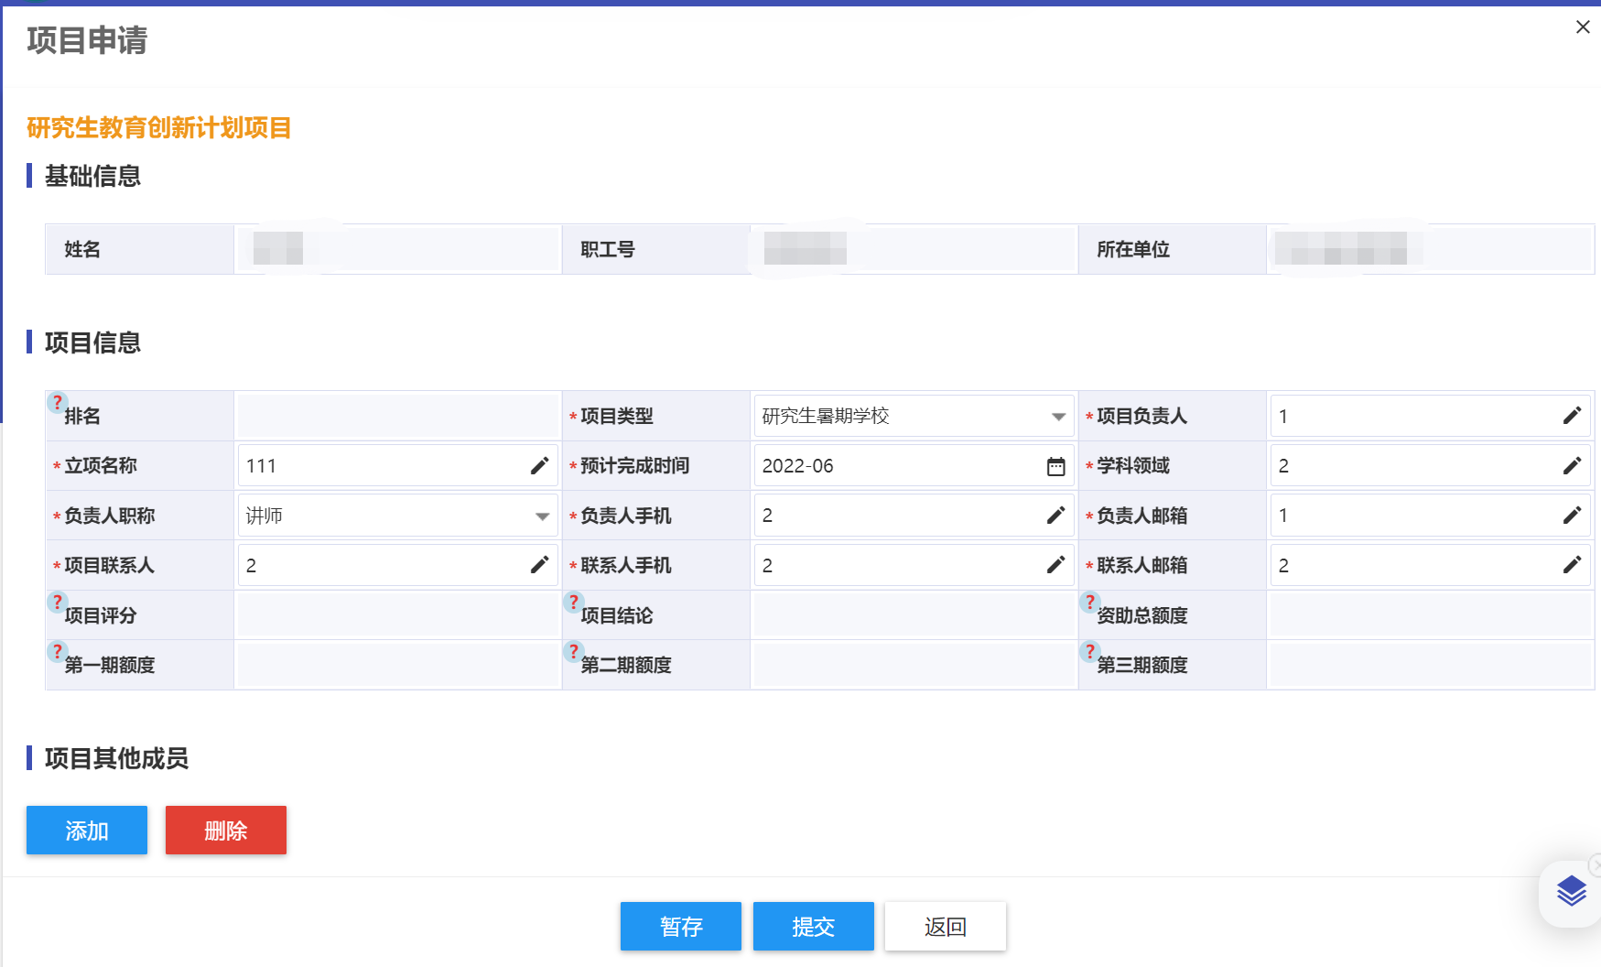

）查看申请详情
提交后可以在点击【我的申请】页面中点击【查看】按钮查询目前流程的审核情况
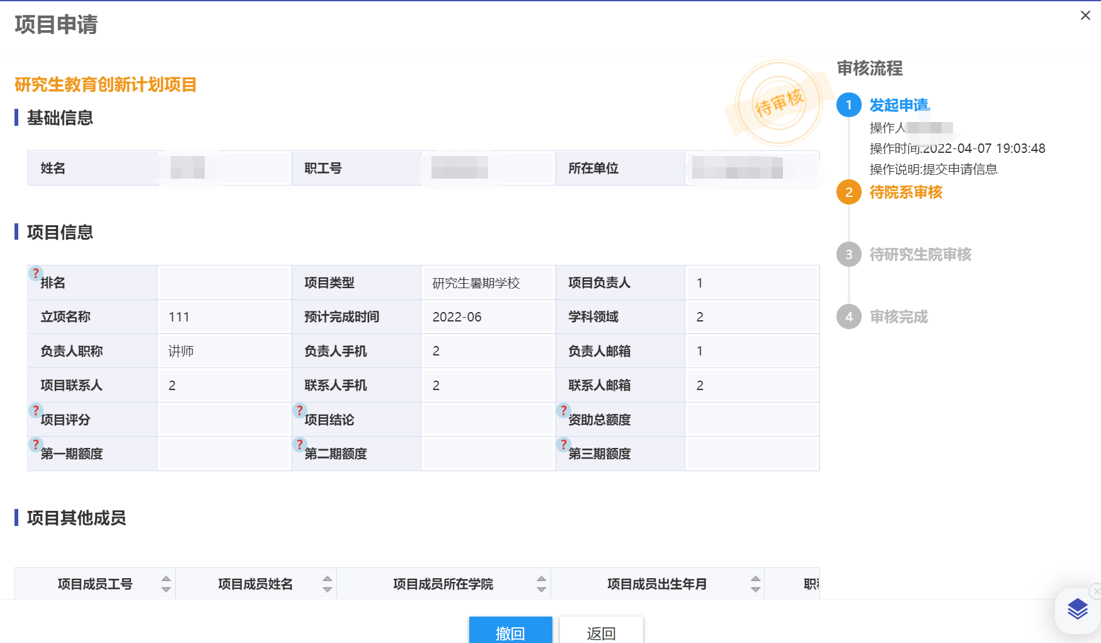

2.4 ）撤回申请流程

如下一节点审核人员未进行审核申请人则可以进行流程撤回，并且可以对申请表单进行再次编辑提交。
